テストデータEVMをGoogleChartAPIによって作成したもの

リポジトリ名：excess

テストデータ4の累計数値の表

|  |  |  |  |  |
| --- | --- | --- | --- | --- |
| Issue名 | 実行日 | 累計PV | 累計AC | 累計EV |
| 内部設計書作成 | 2014年1月10日 | 9000円 | 11233円 | 9000円 |
| 2014年1月11日 | 18000円 | 22549円 | 21000円 |
| 2014年1月12日 | 24000円 | 30749円 | 30000円 |
| 2014年1月13日 | 30000円 | 30749円 | 30000円 |

テストデータ4の累計数値のEVMのイメージ図

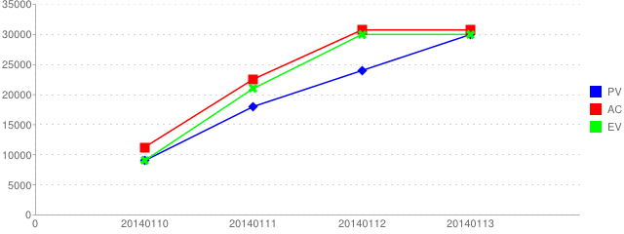

URLによって生成されるEVM図

GoogleChartAPIでEVMを生成するURL

http://chart.apis.google.com/chart?chs=640x240&chd=t:-1,9000,18000,24000,30000,-1|-1,11233,22549,30749,30749,-1|-1,9000,21000,30000,30000,-1&cht=lc&chco=0000ff,ff0000,00ff00&chxt=x,y&chxl=0:|0|20140110|20140111|20140112|20140113||1:|0|5000|10000|15000|20000|25000|30000|35000|2:&chg=5000,-1,1,5&chm=d,0000ff,0,-1,10|s,ff0000,1,-1,10|x,00ff00,2,-1,10&chdl=PV|AC|EV&chds=0,35000